Pasos previos:

Tener creado una cuenta con acceso a la plataforma azure

El portal de azure nos ofrece muchas opciones, una de ellas es el componente de “*servicios gratuitos*”, el cual sirve para ver toda la suit de productos que podemos probar dentro de azure.

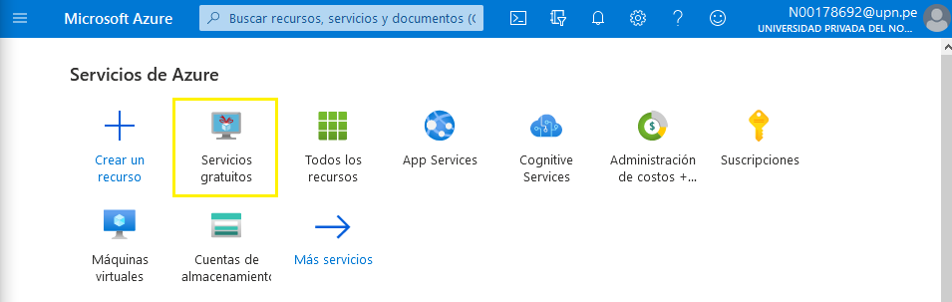

Para este proyecto se creará el servicio de base de datos SQL.

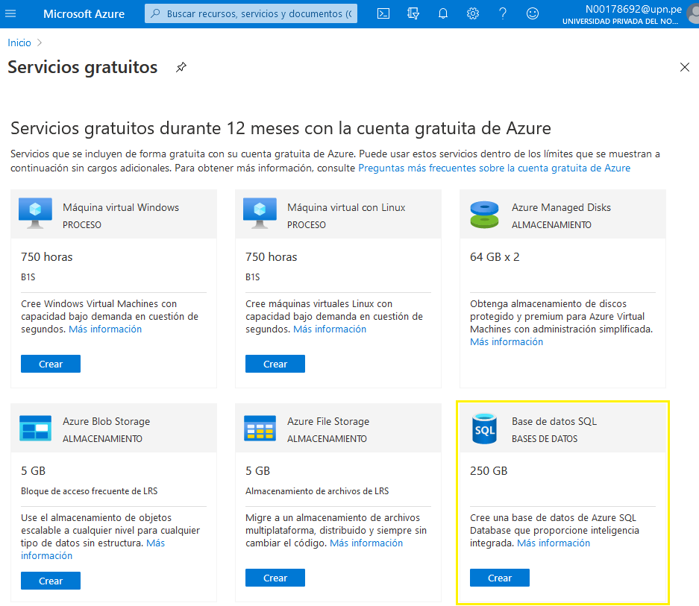

Al seleccionarlo, podemos realizar ciertas configuraciones asociados a la BD, podemos seleccionar nuestra suscripción en este caso al ser un servicio gratuito hemos escogido “*Suscripción de Azure 1*”, adicional crearemos un nuevo grupo de recursos llamado “*ColegioResource*”

Además, debemos ingresar el nombre que tendrá nuestra base de datos, crear un nuevo servidor en el cual estará alojado nuestra base de datos, luego de ello revisamos los cambios y creamos el servicio.

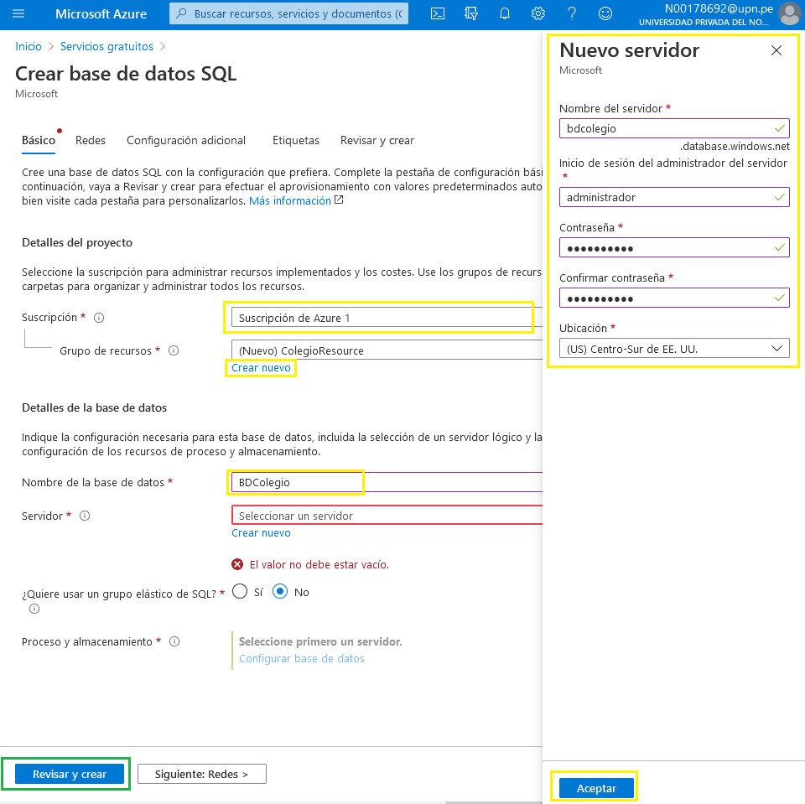

Al finalizar la creación, podemos ver los recursos que hemos creado.

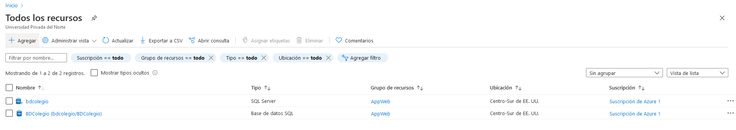

Para poder habilitar la conectividad con los distintos aplicativos que quieran usar esta base de datos, debemos ver la cadena de conexión que este servicio ofrece, con ello seleccionamos “Cadenas de conexión”

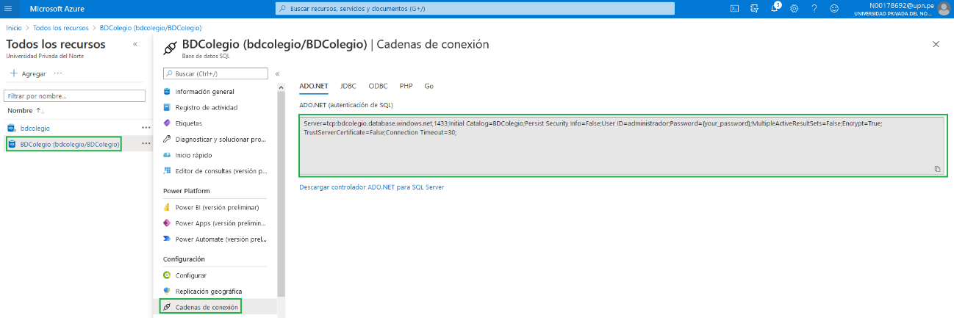

Abrimos nuestro gestor de base de datos, con los datos previamente mostrados:

